

**ANKARA ÜNİVERSİTESİ HEMŞİRELİK FAKÜLTESİ**

**HEMŞİRELİK ESASLARI ANABİLİM DALI**

**X. HEMŞİRELİK ESASLARI ÇALIŞTAYI**

**SONUÇ RAPORU**

**“Hemşirelik Esasları Öğretiminde Teknolojinin Kullanımı”**

**15-16 Haziran 2023**

**ANKARA**

**Çalıştay Onursal Başkanları**

Prof. Dr. M. Filiz ULUSOY

Prof. Dr. Meliha ATALAY

**Çalıştay Başkanı**

Prof. Dr. Ayten DEMİR

**Düzenleme Kurulu Üyeleri**

Dr. Neriman YÜKSELTÜRK ŞİMŞEK

Öğr. Gör. Blm. Uzm. Meltem ÖZDUYAN KILIÇ

Arş. Gör. Blm. Uzm. Burcu AĞDEMİR

Blm. Uzm. Handan ÖZDEMİR

**Çalıştay Sekreteryası**

Öğr. Gör. Blm. Uzm. Meltem ÖZDUYAN KILIÇ

Arş. Gör. Blm. Uzm. Burcu AĞDEMİR

**Yer:** Ankara Üniversitesi Hemşirelik Fakültesi, Collaborate Platformu, Ankara

**İletişim:** [hemsirelikcalistayi@ankara.edu.tr](mailto:hemsirelikcalistayi@ankara.edu.tr)

**Değerli Meslektaşlarımız,**

Ankara Üniversitesi Hemşirelik Fakültesi Hemşirelik Esasları Anabilim Dalı tarafından 15-16 Haziran 2023 tarihinde X. Hemşirelik Esasları Çalıştayı, “***Hemşirelik Esasları Öğretiminde Teknolojinin Kullanımı***” teması ile gerçekleştirilmiştir. Hemşirelik Esasları dersinin yürütücüsü olan öğretim elemanlarından oluşan 145 kişilik katılımcı ile gerçekleştirilen çalıştay iki gün sürmüştür. Çalıştay kapsamında 15 Haziran 2023 tarihinde “Hemşirelik Eğitiminde Simülasyon Uygulamaları ve Büyük Gruplarda Teknoloji ile Harmanlanmış Eğitim Ortamları” konulu bir günlük kurs gerçekleştirilmiştir. Kurs programı Doç. Dr. Barış SEZER tarafından sunum, soru-cevap ve tartışma şeklinde gerçekleştirilmiştir. Kurs programı Türkiye’nin farklı illerinden Hemşirelik Esasları dersinin yürütücüsü olan öğretim elemanlarından oluşan toplam 130 kişinin katılımı ile tamamlanmıştır.

16 Haziran 2023 tarihindeki çalıştay programı dört oturum halinde ve toplam 10 çalışma grubu ile gerçekleştirilmiştir.

Hemşirelik Esasları öğretiminde teknoloji kullanımına ilişkin 16 Haziran 2023 tarihinde gerçekleştirdiğimiz X. Hemşirelik Esasları Çalıştayı sonuç raporunu sizlerle paylaşmaktan büyük mutluluk duyar, çalıştay onursal başkanlarına ve düzenleme kuruluna teşekkürlerimi sunarım.

**Prof. Dr. Ayten Demir**

Ankara Üniversitesi Hemşirelik Fakültesi

Hemşirelik Esasları Anabilim Dalı Başkanı

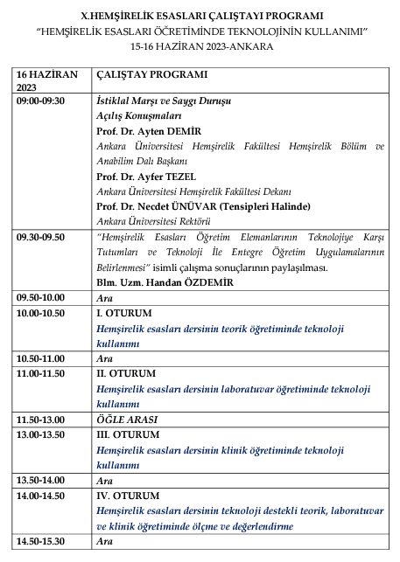

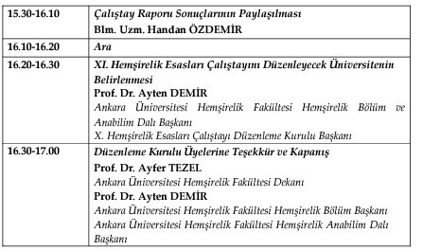

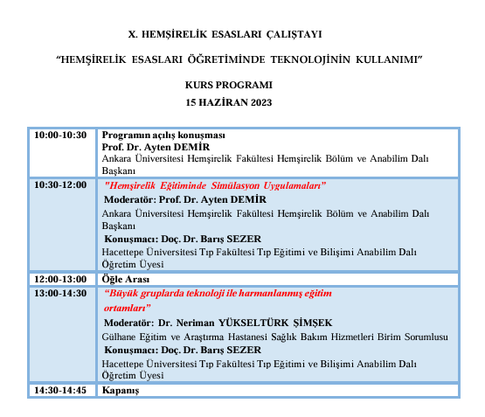

16 Haziran 2023 tarihindeki çalıştay programının açılış konuşmalarında Prof. Dr. Ayten DEMİR; hayatımızın birçok alanında kullanılan ve vazgeçilmez bir unsur haline gelen teknolojinin hemşirelik eğitiminde önemini vurgulamıştır.

Ankara Üniversitesi hemşirelik fakültesi dekan yardımcısı Doç. Dr. Sevinç KUTLUTÜRKAN; hemşirelik esasları dersinin çok önemli olduğunu ve çalıştay kapsamında hemşirelik esasları öğretiminde teknolojinin kullanımının tüm akademisyenler için önemli bir sorumluluk olduğunu belirtmiştir.

Çalıştay programının başlangıcında “Hemşirelik Esasları Öğretim Elemanlarının Teknolojiye Karşı Tutumları ve Teknoloji ile Entegre Öğretim Uygulamalarının Belirlenmesi” isimli çalışma sonuçlarını sunan Blm. Uzm. Handan ÖZDEMİR; öğretim elemanlarının sosyo-demografik özelliklerine göre teknolojiye karşı tutum ölçeği puan ortalamaları incelendiğinde, öğretim elemanlarının yaşına, cinsiyetine, çalıştıkları kurum tipine, meslekte çalışma sürelerine, akademik ünvanlarına, yönetsel sorumluluğu olma durumuna ve hemşirelik esasları dersinin işlenmesi konusunda çalıştıkları kurumdaki teknolojik imkanları yeterli bulma durumuna göre teknolojiye ilişkin tutum ölçeğinden aldıkları puan ortalamaları arasında istatistiksel olarak anlamlı bir fark olmadığını sunmuştur. Öğretim elemanlarının teknoloji kullanımı ile ilgili bir eğitim programına katılma durumlarına göre teknolojiye ilişkin tutum ölçeğinden aldıkları puan ortalamaları arasında istatistiksel olarak anlamlı fark olduğu ve yüksek ortalamanın teknoloji kullanımı ile ilgili bir eğitim programına katılan gruba ait olduğu aktarılmıştır. Öğretim elemanlarının kendisini teknoloji kullanımı konusunda yeterli bulma durumlarına göre teknolojiye ilişkin tutum ölçeğinden aldıkları puan ortalamaları arasında istatistiksel olarak anlamlı fark olduğu ve yüksek ortalamanın teknoloji kullanımı konusunda kendisini “oldukça yeterli” bulan gruba ait olduğu raporlanmıştır.

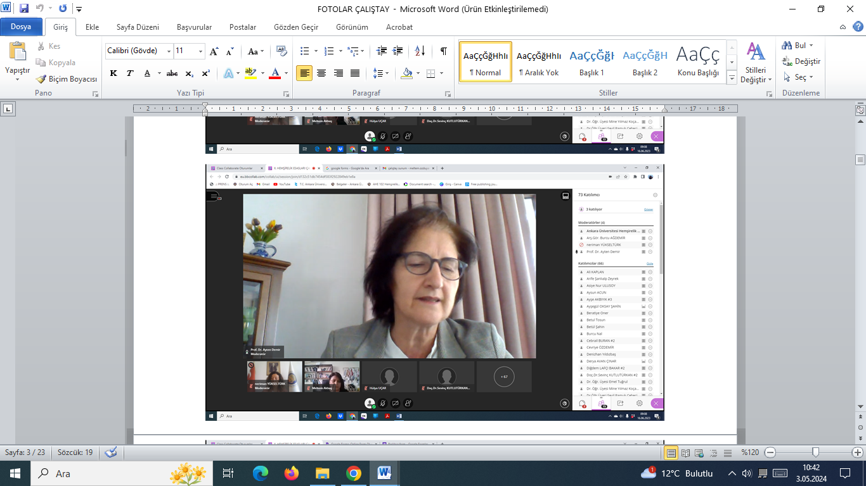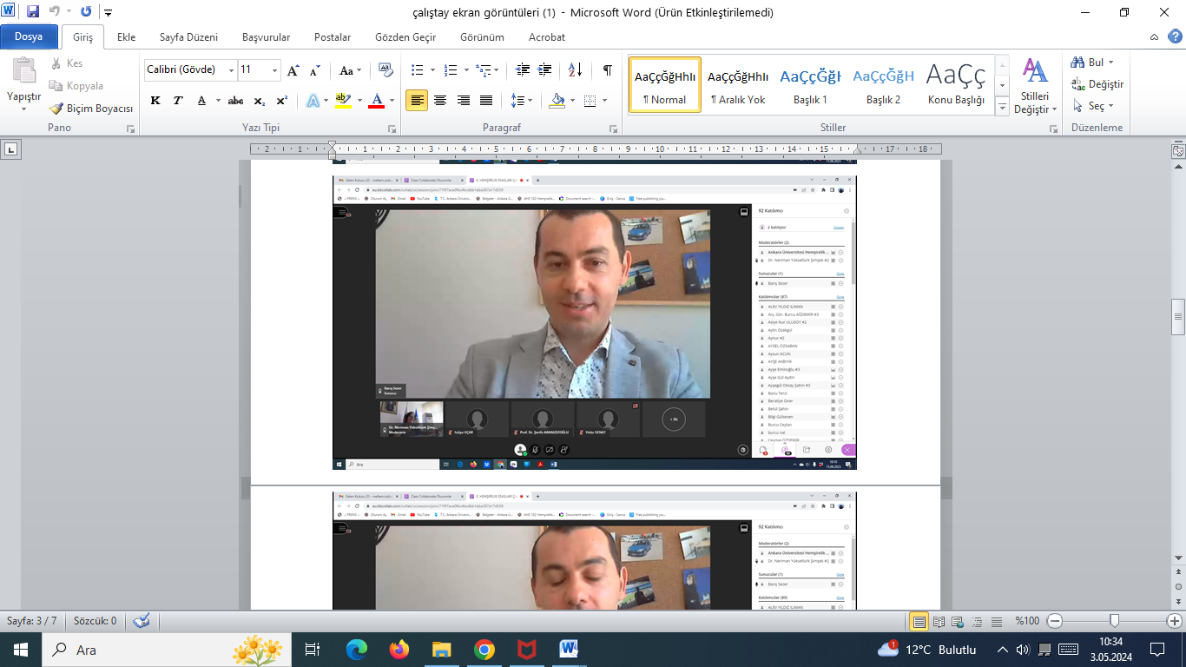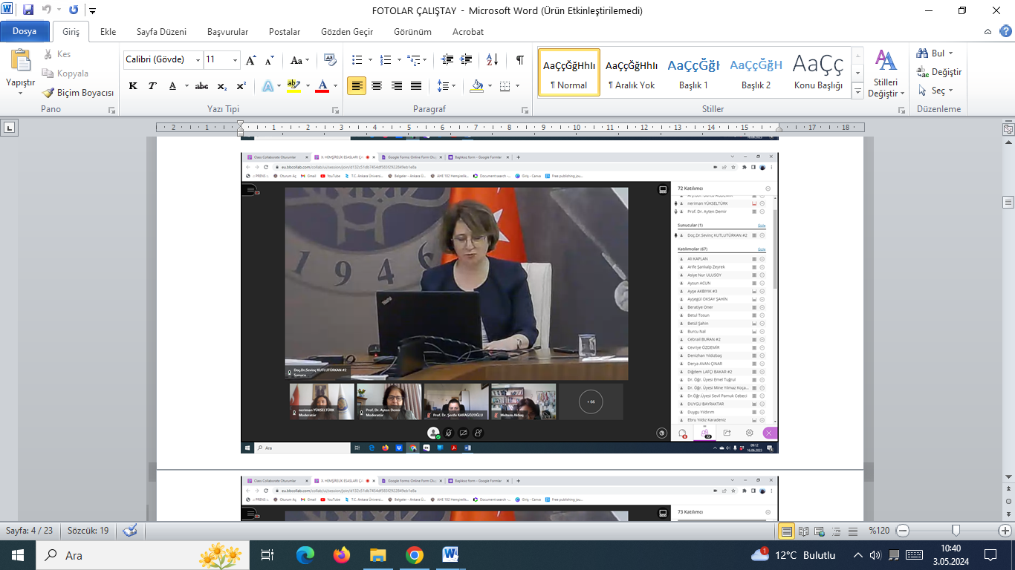

**ÇALIŞTAY OTURUM RAPORLARI**

1. **Hemşirelik Esasları Dersinin Teorik Öğretiminde Teknoloji Kullanımı**

**Mevcut Durum**

**Teorik Öğretimde Kullanılan Öğretim Yöntemleri**

* Modüler Öğretim
* Beceri videoları
* Öğrenciler tarafından hazırlanan beceri videoları
* Harmanlanmış öğrenme
* Power point sunumları
* Vaka tartışmaları ve senaryolar
* Ters yüz öğrenme modeli
* Hibrit Öğretim
* Role play
* Oyunlaştırma
* Animasyon videoları
* Kavram haritaları
* Sanal gerçeklik kullanımı

**Teorik Öğretimde Kullanılan Online Eğitim Platformları ve Çevrimiçi Araçlar**

* Google forms
* Chatbox ile soru cevap uygulanası
* Uzaktan eğitimde kullanılan online platformlar (KUZEM, ERUZEM, ADUZEM TEAMS)
* Kahoot, mentimeter, wordball, chatcam, ve quizs uygulamalar
* Online Bulmaca oyunları (Cloze Word, Puzzle)
* Yapay zeka tarafında oluşturulan avatarlar
* powtoon.com, canva.com., prezi.com
* H5P programı ile etkileşimli video oluşturma

**Teorik Öğretimde Teknoloji Kullanımının Etkinliği**

* Online platformlarda ilgili dönemin başında ders izlencelerin sisteme yüklenerek öğrencilerin ders akışı hakkında bilgi sahibi olmalarının etkili olduğu,
* Modüler öğretim yaklaşımının hemşirelik süreci ve ilaç-doz hesaplamalarında kullanımının etkili olduğu,
* Kalabalık sınıflarda, yüz yüze eğitimin mümkün olmadığı durumlarda, öğretim elemanın yetersiz sayıda olduğu durumlarda ve kavram içeriğinin yoğun olduğu konuların aktarımında hibrit öğretim yaklaşımın etkili olduğu,
* Ters yüz öğrenme modelinin öğrencilerin öğrenme düzeyinin ve memnuniyetinin artmasında etkili olduğu,
* Sanal gerçeklik uygulamalarının ve VR gözlük gibi araçların dersin öğretiminde etkili olduğu,
* Kahoot, mentimeter, wordball, chatcam, ve quizs gibi uygulamaların kullanımının dersin öğrenme hedefleriyle eşleştiğinde etkili olduğu belirtilmiştir.

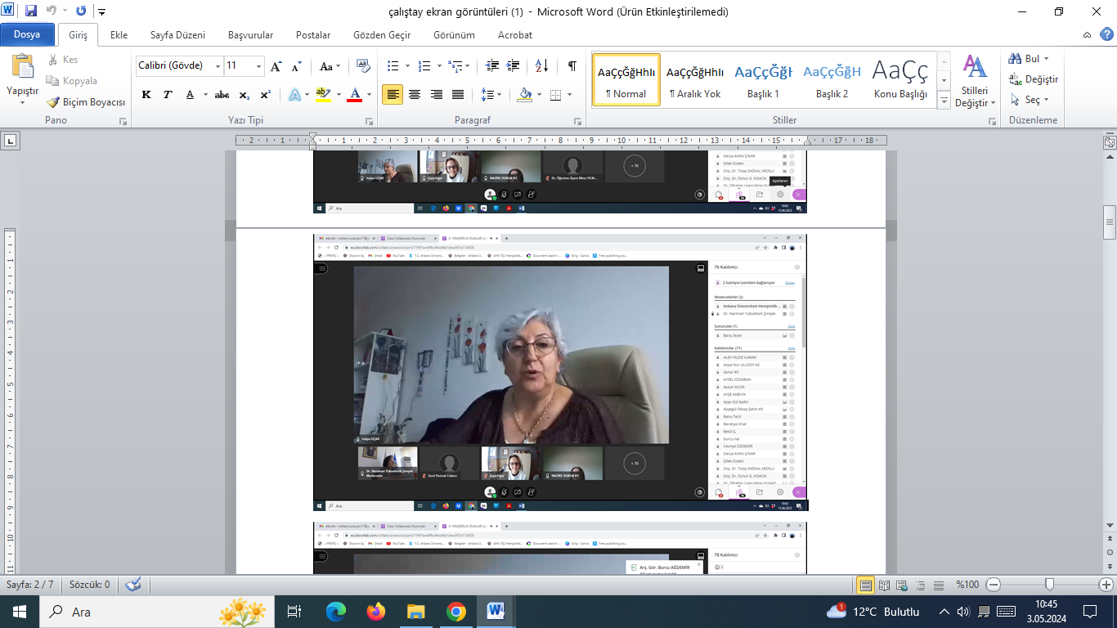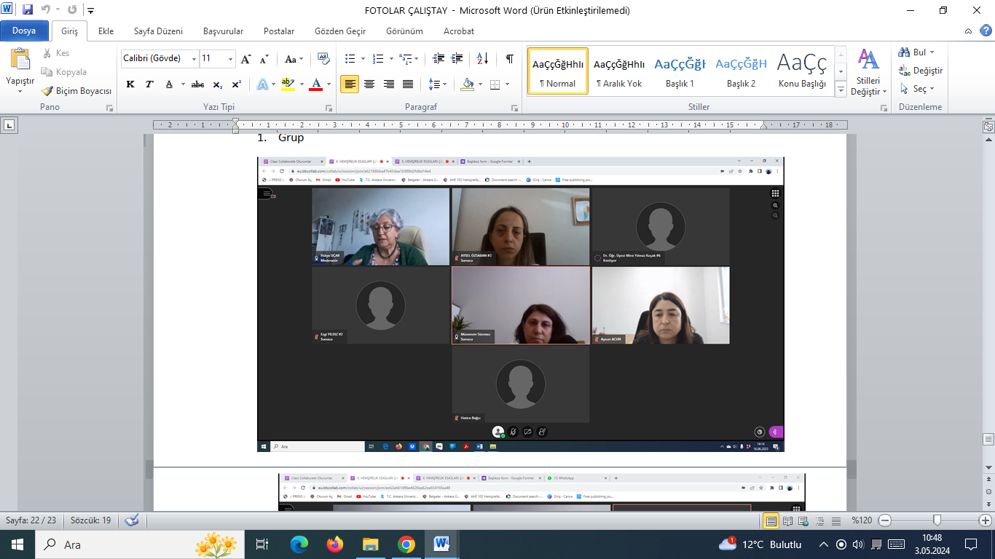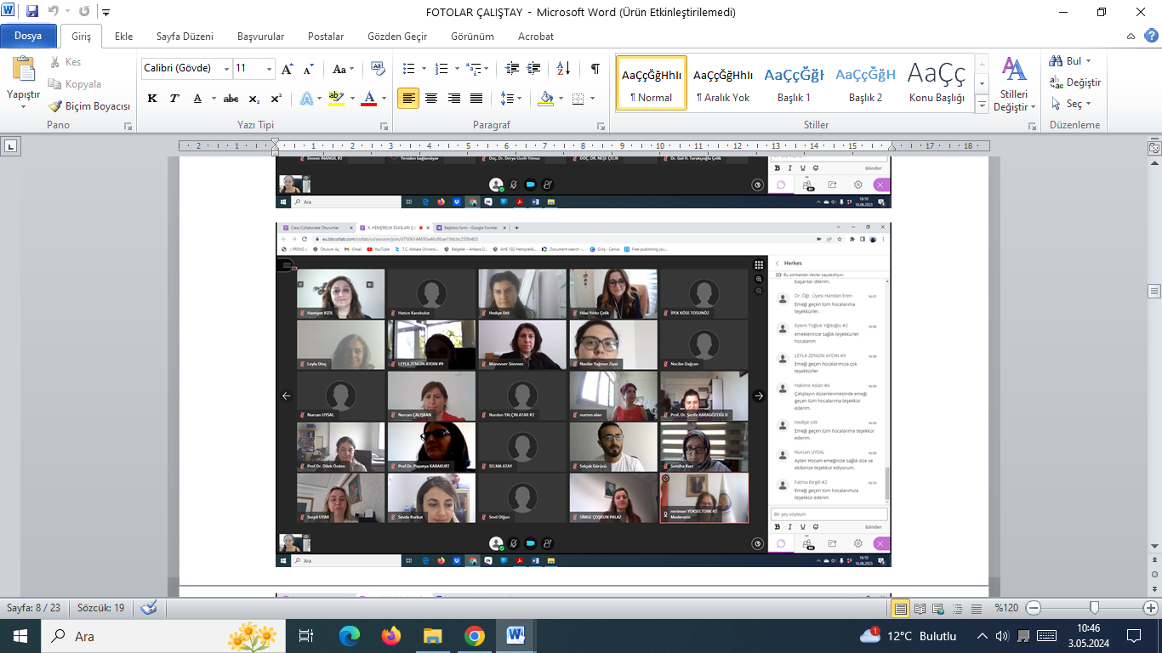

**Teorik Öğretimde Teknoloji Kullanımının Güçlü Yönleri**

* Öğrencilerin teknolojiyi kullanma becerilerinin artması,
* Öğrencilerin teknoloji kullanılan teorik derslerde geri bildirim vermesi,
* Dersin öğretiminde teknoloji kullanımının öğrencilerin ilgisini çekmesi,
* Öğrencilerin dersin öğretiminde teknoloji kullanılmasından memnun olması,
* Öğrencilerin motive olması ve derse aktif katılması,
* Öğrencinin öğrenme biçimine uygun olarak öğrenmesini sağlaması,
* Ters yüz öğrenme modelinin derste aktif öğrenme için daha fazla zaman kazandırması,
* Modüler öğretim yaklaşımının, basitten karmaşığa doğru ilerlemeye, anlık geri bildirim verilmesine, bireysel çalışmaya ve grup çalışmasına olanak vermesi,
* Hibrit öğretim yaklaşımının, afet gibi olağanüstü durumlarda öğrencilerin uzaktan derse katılabilmesini, eğitim ve öğretimin sürdürülebilmesini, öğrencilerin senkron/asenkron şekilde derslere katılabilmesini ve öğrencilerin daha önce kullanmadıkları özellikleri kullanabilmesini sağlaması,
* Kahoot, mentimeter, wordball, chatcam, ve quizs gibi uygulamaların öğrenciler tarafından eğlenceli olarak değerlendirilmesi
* Online platformlarda, derse katılamayan öğrencilerin ders videolarını tekrar izleme fırsatı bulabilmesi, asenkron olarak Microsoft Teams Platformunda istenilen zamanda ders kaydına ulaşabilmesi,
* Öğretim elemanlarının yeni teknolojileri derste kullanma konusunda istekli olması,
* Simülatör (orta-yüksek gerçeklikli), standart hasta ve hazırlanmış senaryolar gibi öğretim teknolojilerinin dersi öğrenciler için keyifli hale getirmesi

**Teorik Öğretimde Teknoloji Kullanımının Zayıf Yönleri**

* Üniversitelerde teknolojik alt yapı sitemlerinin kısıtlı olması,
* Teknoloji kullanımında yaşanan sorunlarda destek personelinin olmaması,
* Öğretim elemanlarının teknolojiyi kullanmada yetersiz olması,
* Ters yüz öğrenme modelinde, bazı platformlarda öğrencilerin ders öncesinde videoları izlemelerine yönelik takip yapılamaması ve derse odaklanmada güçlük yaşandığının belirtilmesi
* Modüler öğretim yaklaşımında öğrencinin, yeterince hazır olmadığında öğretim yaklaşımından tam olarak yararlanamaması ve bazen ders kaynaklarına ulaşım sorunu yaşanabilmesi,
* Hibrit öğretim yaklaşımında, öğretim elemanlarının yüz yüze derse katılan öğrencilerle daha çok etkileşimde bulunması, online katılım sağlayan öğrencilerle etkileşim ve iletişim sorunlarının yaşanması.
* Kahoot, mentimeter, wordball, chatcam, ve quizs gibi uygulamaların ön hazırlığının zaman alması,
* Clinical Key, Skills veri tabanları, checklistler, animasyon videoları, video çekimleri, ELS, filmler, kavram haritası hazırlanması, senaryolar, vaka çalışmaları, role play, röportaj gibi uygulamaların maliyet gerektirmesi,
* Simülatör (orta-yüksek gerçeklikli), standart hasta ve hazırlanmış senaryoların kullanımının ders öncesi hazırlık gerektirmesi ve bu hazırlık için yeterli öğretim elemanının bulunmaması.

**Teorik Öğretimde Teknoloji Kullanımında Sorunlar**

* Süre kısıtlılığı
* Öğrenci derse katılım oranının yetersiz olması
* Öğrencilerin derse hazır gelmemesi
* Öğrenci sayısının fazla olması
* Öğretim elemanı sayısının yetersiz olması
* Üniversitelerin teknolojik alt yapının yetersiz olması
* Öğretim elemanlarının teknolojiyi kullanmada yetersiz olması
* Öğrencilerin katıldıkları derste aktif olmaması, isteksiz olması, sözlü iletişim yerine yazılı iletişim tercih etmesi
* Öğretimde uygulamaların sadece video aracılığı ile aktarıldığı durumlarda öğrencilerin beceriyi yeterli öğrenememesi
* Sistem sorunları nedeniyle yüklenen öğretim videolarının izlenememesi
* İnteraktif öğretim araçlarının derslere yeterince dahil edilememesi
* Online yapılan derslerde öğrencilerin internet bağlantısı ya da ses/görüntü sorunları yaşaması
* Ters yüz öğrenme modelinde, derse aktif katılmayan/derse katılmayı istemeyen öğrenciler için alternatif yaklaşım bulunmaması ve öncesinde kapsamlı hazırlık gerektirmesi
* Modüler öğretim yaklaşımının daha fazla sayıda öğretim elemanı gerektirmesi ve öğretim öncesi uzun bir ön hazırlık gerektirmesi
* Hibrit öğretim yaklaşımında, afet gibi olağanüstü durumlarda öğrencilerin derslere katılmakta sorun yaşamaları
* Kahoot, mentimeter, wordball, chatcam, ve quizs gibi uygulamaların, çok fazla kullanıldığında öğrenciler için sıkıcı hale gelebilmesi ve öğrencilerin aynı teknolojik altyapıdan gelmemesi nedeniyle katılımın eşit olmaması
* Clinical Key, Skills veri tabanları, checklistler, animasyon videoları, video çekimleri, ELS, filmler, kavram haritası hazırlanması, senaryolar, vaka çalışmaları, role play, röportaja ilişkin sistemde çok fazla veri olması
* Online platformlarda, öğrenci sayısının fazla olması nedeniyle ödev, proje, vaka sunumu değerlendirmelerinde zorluklar yaşanması

**Çözüm Önerileri**

* Farklı teknolojik araçların kullanılması
* Kullanılan eğitim materyallerinin düzenli aralıklarla güncellenmesi
* Teknoloji konusunda eğitici eğitimlerinin yapılması
* Öğretim elemanı sayısının arttırılması
* Öğrencilerin şubelere ayrılması
* Üniversitelerin, öğretimde teknoloji kullanımı için yeterli donanımı sağlayacak şekilde geliştirilmesi
* Her fakültede teknik destek elemanının olması
* Öğrencilerin motivasyonunu geliştirecek uygulamaların yapılması
* Öğretimde yapay zeka kullanılması
* Öğretimde animasyonların kullanılması
* Teorik konu paylaşımının yapılması
* Teorik eğitimde teknoloji kullanılarak aktarılan becerilerin laboratuvarda ve klinikte uygulama yapılarak geliştirilmesi
* Ödül sistemiyle öğrencilerinin motivasyonlarının ve katılımlarının arttırılması
* Farklı online uygulama platformlarının kullanılması
* Derslerin online yürütülmesinde öğrencilere destek verilmesi
* Öğrencilere fırsat verilerek derse ilişkin sorumluluk almalarının sağlanması
* Öğretim elemanlarının öğretimde teknoloji kullanımına ilişkin bilgi ve becerilerini arttırmaları
* Farklı uzmanlık alanları ile iş birliği sağlanması
* Teknolojinin güçlendirildiği bir eğitim alt yapısının oluşturulması
* Okul yönetimleri ile öğretimde teknoloji kullanımına ilişkin yaşanan yetersizliklere ilişkin görüşülmesi ve destek istenmesi
* Üniversitelerde uzaktan eğitim birimlerinin aktif olarak kullanılması ve eğitim teknolojileri bölümlerinden destek alınabilecek koşulların sağlanması
* Üniversitelerin, öğretim elemanlarına kendilerini teknoloji konusunda geliştirmelerini sağlayacak olanaklar vermesi
* Ücretli teknoloji öğretim programları ve araçlarının kurum tarafından satın alınmasının talep edilmesi
* Ters yüz öğrenme modelinde; daha küçük gruplarda tartışmaların yürütülmesi, süreç değerlendirmesinin yapılması, yönergelerin daha açık ve anlaşılır olması, sonuç değerlendirmesinde aktif katılımın not olarak yansıtılması
* Modüler öğretim yaklaşımında; kaynaklara ulaşımda öğrencilere bilgilendirme yapılması, yönergelerin daha açık ve anlaşılır olması, süreç değerlendirmesi yapılması ve sonuç değerlendirmesinde aktif katılımın not olarak yansıtılması
* Hibrit öğretim yaklaşımında; online katılan öğrencilerin senkron katılım sağlayıp kameraları açmaları, üniversitelerin alt yapılarının uygun hale getirilmesi, öğretim elemanlarının/öğrencilerin kullanılan öğretim yöntemi hakkında eğitimler almaları, ders sürelerinin kısaltılması, öğretim elemanının online ve yüz yüze eğitime katılım sağlayan öğrencileri eşit şekilde ele alması, aktif katılımın sağlanması (söz hakkı, soru sorma), olağanüstü koşullarda eğitimin sürekliliğini sağlamak için kullanılması
* Kahoot, mentimeter, wordball, chatcam, ve quizs gibi uygulamaların dengeli kullanımı ve çeşitlendirilmesi, küçük gruplarda kullanılması, etkileşimli ders formlarının kullanılması, öğretim elemanı sayısıyla ilişkili olarak şubelendirme yapılması, bilişim desteği içeren seçmeli dersler olması
* Clinical Key, Skills veri tabanları, checklistler, animasyon videoları, video çekimleri, ELS, filmler, kavram haritası hazırlanması, senaryolar, vaka çalışmaları, role play, röportajda, kütüphaneden kullanıma yönelik sık eğitimler alınması ve maliyetli olduğu için etkin kullanılması
* Online platformlarda yapılan derslere devam zorunluluğunun getirilmesi, ders programlarının online ortama göre yeniden düzenlenmesi ve öğrenci merkezli öğretim yöntemleri ile etkileşimin artırılması

1. **Hemşirelik Esasları Dersinin Laboratuvar Öğretiminde Teknoloji Kullanımı**

**Mevcut Durum**

* Parça görev öğreticiler
* Beceri Videoları (Clinical Skills, Clinical Key, Elsevier nursing veri tabanı vb)
* Yüksek/düşük gerçeklikli simülatörler
* Tıp fakütesi iş birliği ile simülatörler laboratuvarı kullanımı
* Haptik sistem
* Oyun temelli senaryolar
* Sanal gerçeklik gözlüğü kullanımı
* Öğrencilerden uygulama videosu çekmesinin istenmesi
* Google arts & culture puzzle classroom hesabından ödevler, videolar ve sorular ile etkileşim
* Ters-Yüz Öğrenme Modeli (laboratuvar öncesi beceri videolarının izlenmesi)
* Laboratuvarda uygulama yaparken çevrimiçi ders ile katılım sağlanarak senkron hibrit eğitim
* Düşük gerçeklikli maketlerle ders dışı günlerde öğrenci temelli serbest laboratuvar çalışmaları
* Öğrenme yönetim sistemleri ile öğretim materyalinin paylaşılması ve laboratuvara hazırlık
* Akran eğitimi
* Standart hasta kullanımı

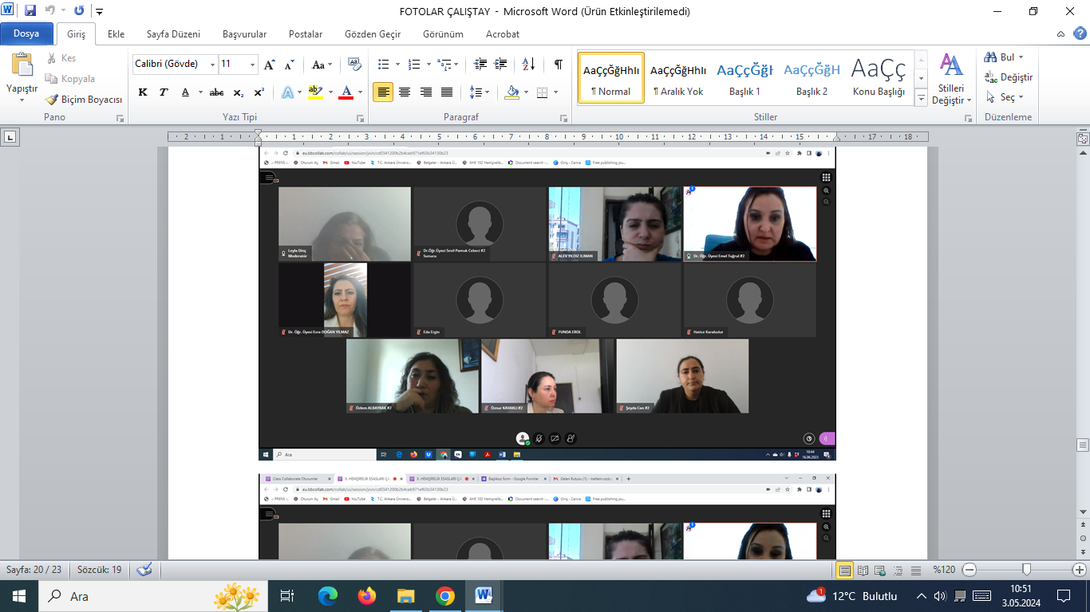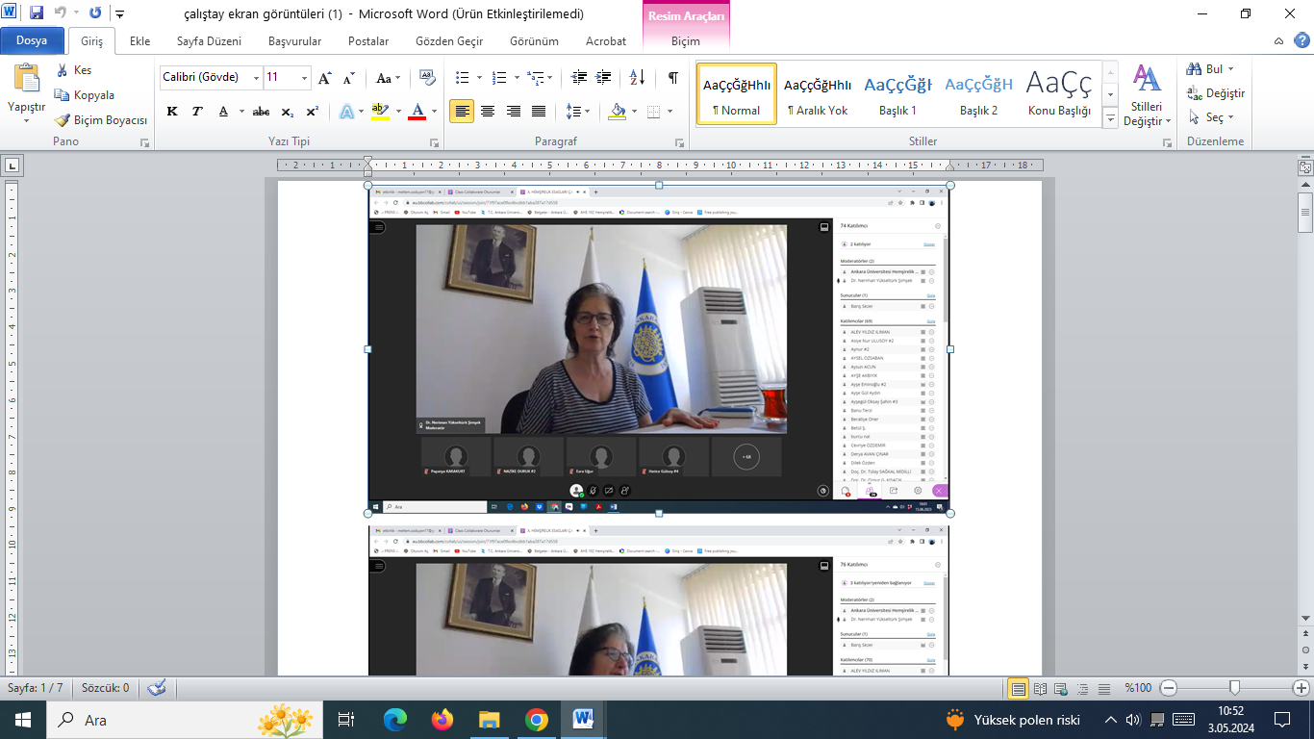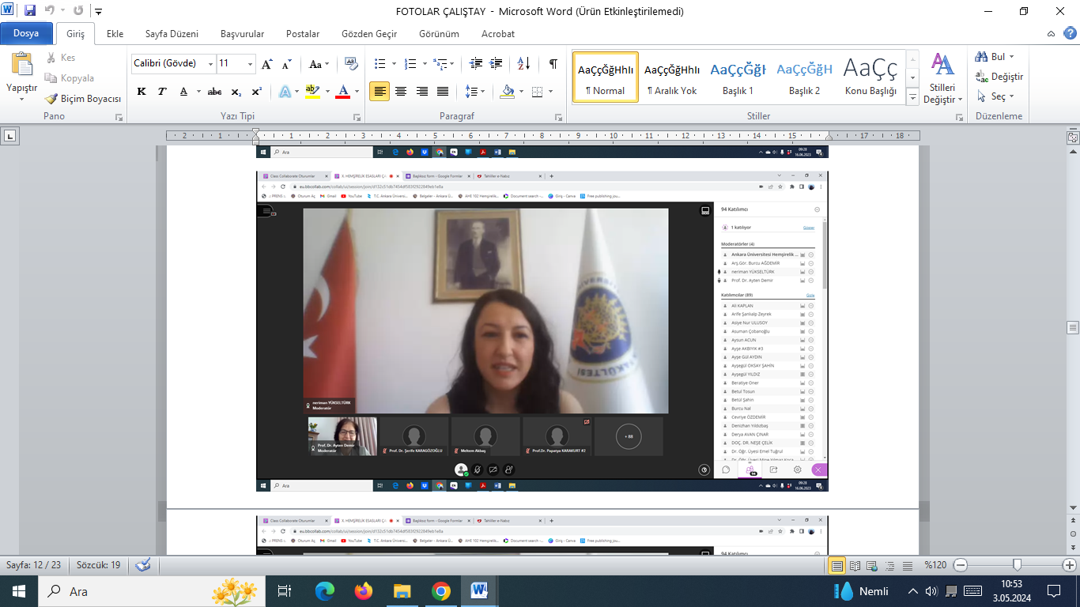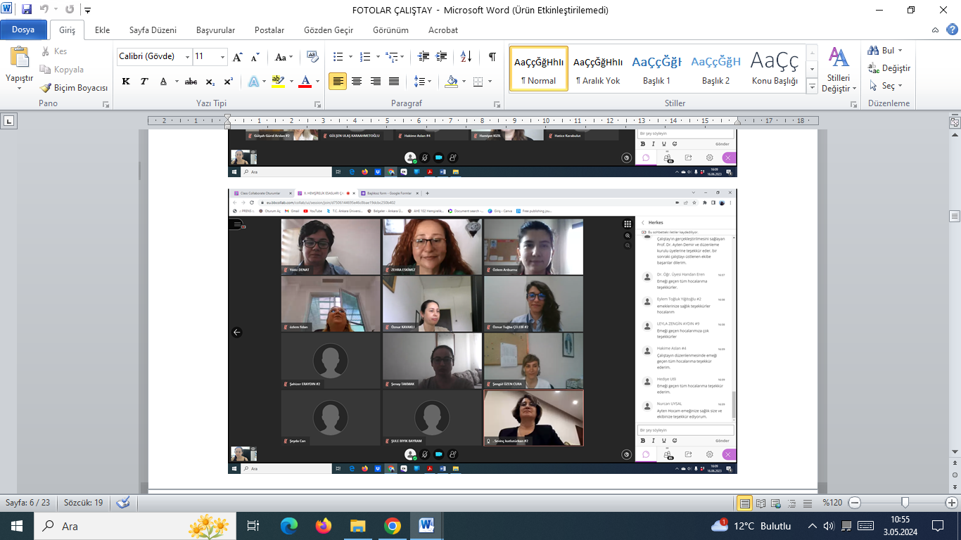

**Laboratuvar Öğretiminde Teknoloji Kullanımının Etkinliği**

* Parça görev öğreticilerin, psikomotor becerilerin öğretilmesi için kullanışlı olduğu
* Yüksek gerçeklikli simülatörlerin Hemşirelik Esasları Dersi öğrencilerine uygun senaryolar eşliğinde kullanılmasının etkili olduğu
* Videoların standart bilgi sunuyor olmasının, farklı anabilim dallarından öğretim elemanlarının öğrenciye aynı bilgiyi vermesinin önemli olduğu
* Parça görev öğreticilerde, kullanılan simülatörün gerçeğe yakın ve ergonomik olmasının etkili olduğu
* Beceri videolarının, psikomotor becerinin hazır oluşluk aşamasında etkili olduğu ancak becerinin davranışa dönüşmesi için yeterli olmadığı
* Yüksek gerçeklikli simülatörlerin, iyi yapılandırılmış olmasının gerekliliği ve öğrencilerin hazır oluşluğuna uygun olmasının önemi belirtildi.

**Laboratuvar Öğretiminde Teknoloji Kullanımının Güçlü Yönleri**

* Öğrencilerin laboratuvarda daha iyi öğrendiği, kliniğe hazır oluşluklarının arttığı ve daha özgüvenli olduğu
* Parça görev öğreticilerin, öğrenciye tekrarlı deneme şansı ve hata yapma şansı vermesinin yanında süreç ve sonuç değerlendirmesine de imkan vermesi
* Beceri videolarının, öğrencilere istedikleri zaman ve ortamda tekrarlı olarak izleme imkanı sağlaması, kritik beceriler sırasında videoda vurgulama yapılabilmesi (yakın çekim vb.), öğrencileri desteklemesi ve öğrencinin etkin katılımını sağlaması
* Yüksek gerçeklikli simülatörlerin, ders dışında farklı zamanlarda uygulama için kullanılabilmesi, bazı simülatörlerin zaman ve mekan kısıtlılığının olmaması, program destekli uygulamalarda güncellemelerin yapılabilmesi

**Laboratuvar Öğretiminde Teknoloji Kullanımının Zayıf Yönleri**

* Yeterli eleman olmamasının araç gereçlerin etkin kullanımını engellemesi
* Parça görev öğreticilerin, psikomotor beceri öğretimi yapılabilirken geri bildirim sağlamaması (Örn**:** IV kateter takılması sırasında uygulama doğru yapılmadığında maketin geri bildirim vermemesi), hasta-hemşire iletişimini öğretmede etkili olmaması, duyuşsal alan becerilerini geliştirmede etkili olmaması
* Beceri videoları kullanımında, yurt dışı kaynaklı videoların ülke koşullarına uygun olmaması, videoların belirli aralıklara literatüre göre güncellenmemesi
* Yüksek gerçeklikli simülatörlerin kullanımında maliyet, alt yapı eksiklikleri (internet ağı kesintileri), öğretim elemanın eğitilmesi, senaryo yazımının ön hazırlık gerektirmesi, kalabalık gruplarda her öğrenciye eşit kullanım şansı verilememesinin yanında üniversitelerde eşit koşulların olmaması, öğrencinin/öğretim elemanının teknolojiyi kullanma becerisinin aynı olmaması belirtildi.

**Laboratuvar Öğretiminde Teknoloji Kullanımında Sorunlar**

* Parça görev öğreticilerinkullanım sürelerinin sınırlı olması, öğrenci sayısına yetecek araç-gerecin bulunmaması, öğretim elemanı sayısının az olması, teknik bakımlarının yaptırılamaması
* Beceri videolarının güncellemelerinin yapılmaması, ücretli uygulamalar olması, video kayıt kalitelerinin yetersiz olması
* Yüksek gerçeklikli simülatörlerin,her üniversitede eşit koşulların olmaması nedeniyle eğitimde fırsat eşitsizliğine yol açması, araştırma amaçlı yapılan uygulamanın eğitimde sürekli kullanılamaması, maliyetlerin yüksek olması
* Laboratuvar sayısının az olması ya da hiç olmaması
* Kaynakların yetersiz olması
* Uygulama malzemelerinin yetersiz olması
* Bazı kurumlarda öğretim elemanı sayısının az olması
* Farklı anabilim dallarından öğretim elemanlarının uygulamaya destek vermesi ancak uygulamanın verimli olmaması
* Öğretim elemanlarının yüklerinin fazla olması
* Fiziki ortamın öğrenmeye uygun olmaması (karanlık, bodrum kat vb.)
* Öğrenci sayısının fazla olması
* Malzemelerin pahalı olması
* Simülasyon laboratuvarı için yetişmiş ve eğitim almış öğretim elemanının olmaması
* Türkiye geneli teorik ve uygulama saatlerinin standart olmaması (Örneğin; bazı kurumlarda dört saat teorik, dört saat uygulama saati; bazı kurumlarda 4 saat teorik, 2 saat laboratuvar uygulaması gibi)
* Bazı kurumlarda öğrencilerin laboratuvarda uygulamasını desteklenmesi için hemşirelerin görevlendirilmesi
* Teknolojinin faydalarından yaralanan katılımcılar olsa da çoğunluğun etkin kullanma imkanının olmaması
* Motivasyon eksikliği
* Yabancı dil sınırlılığı
* Alana hakimiyeti olmayan alan dışı öğretim elemanı desteği alınması, alan dışı öğretim elemanı desteğinin sağlanması için verilen eğitimlerin mevcut iş yükünü arttırması
* Proje yazmak zorunda kalınması
* Öğrenci sayısının fazla ve öğretim elemanı sayısının az olması nedeniyle her öğrencinin uygulama yapamaması ve laboratuvar süresinin uzaması belirtildi.

**Çözüm Önerileri**

* Parça görev öğreticilerin etkili kullanımı için öğretim elemanı sayısının ve kullanılan maket sayısının arttırılması, bakım, onarım ve yıllık kalibrasyonların yaptırılması için satın alma sürecinde teknik şartnamelerin uygun hazırlanması, senaryolar ile duyuşsal alanın güçlendirilmesinin sağlanması
* Beceri videolarının etkili kullanımı için videolarda konunun uzmanının öncülüğünde, belirli bir standardizasyonda yapılmış profesyonel çekimlerin kullanılması
* Yüksek gerçeklikli simülatörlerin etkili kullanımı içinöğretim elemanlarının yetiştirilmesinde ve malzeme temininde kurumsal desteğin sağlanması, her öğrenciye eşit şans verilmesi, mevcut laboratuvarların belirli koşullar altında diğer üniversitelerin öğrencilerine/öğretim elemanlarına açılması, yüksek gerçeklikli simülatörlerin satın alma yerine kiralama usulünde kullanılması, laboratuvarlarda uzman ve teknisyen istihdamının yapılması
* Daha fazla kaynak ayrılması
* Malzeme temininin yapılması
* Laboratuvarlar için hastane işbirliğinin arttırılması (Bazı malzemelerin temini, atıkların yönetimi vb.)
* Öğrenci sayısının azaltılması
* Öğrencilerin şubelendirilmesi
* Öğretim elemanı sayısının arttırılması
* Standart hastalar kullanılarak küçük gruplarda tartışmalar yapılması
* Teknik destek elemanlarının sağlanması, bu elemanların yetişmiş olması
* Hemşirelik sürecinin seçmeli olarak ayrı bir ders şeklinde verilmesi (Hemşirelik süreci dersi ve hemşirelik sınıflama sistemleri dersi birinci ya da ikinci sınıfta)
* Laboratuvar uygulama saatlerinin arttırılması ve öğrencinin tekrarlı eğitime tabi tutulması
* Öğrenciler için laboratuvarda serbest çalışma saatleri yapılabilmesi ve bunun için sorumlu bir kişi görevlendirilmesi
* İsteyen öğrencilerin laboratuvarda uygulama becerisini geliştirmek için talepte bulunabileceği bir sistemin oluşturulması
* OSCE, CORE sınavları öncesi öğrenciye tekrarlı uygulama yapma imkanı verilmesi
* Beceri eğitimine Hemşirelik Esaslarından sonraki diğer sınıflara geçildiğinde de devam edilmesi ve diğer anabilim dallarının becerileri desteklemesi
* Teknofest gibi platformlarda hemşirelik eğitiminde kullanılan teknolojilerinin tanıtılıp tartışılması
* Fiziki koşulların iyileştirilmesi için projelere başvurulması
* Sanal gerçeklik (ilaç uygulamaları, VR gözlük- oculus quest 2) mobil uygulama, bilgisayar temelli simülasyonlar, Haptik eldiven, Web 2.0 araçlarıyla akran önderliği, robot hemşire gibi yöntemlerin kullanımının arttırılması
* Yüksek teknoloji konusunda çalışma yapan akademisyenlere destek olunması, proje başvuru koşullarının kolaylaştırılması ve kabullerin artması
* Laboratuvarı ve alt yapısı olmayan bir üniversiteye hemşirelik bölümü açılmaması
* Öğrencilere akranları ile çalışabilecek ortamlar oluşturulması
* Zamandan ve mekandan bağımsız geribildirim verebilen teknolojiler kullanılması
* Öğrencilerin laboratuvarları istediği zamanda kullanabilmesi
* Oyun ağırlıklı yöntemler kullanılarak beceri uygulamasına geçilmesi
* Diğer fakültelerle işbirliği yapılması
* Ücretsiz bazı uygulamaların kullanılması önerilmiştir.

1. **Hemşirelik Esasları Dersinin Klinik Öğretiminde Teknoloji Kullanımı**

**Mevcut Durum**

* Klinik uygulamalarda web tabanlı hemşirelik bakım süreci kullanımı
* Klinik uygulamalarda hemşirelik bakım uygulamalarının öğretiminde mobil aplikasyonların kullanımı
* Klinik uygulamalarda beceri videoları kullanımı
* Klinik uygulamalarda öğrenciler tarafından hasta eğitiminde QR kod kullanımı

**Klinik Öğretimde Teknoloji Kullanımının Etkinliği**

* Web tabanlı hemşirelik bakım sürecinin ve mobil aplikasyonların, öğrencilerin öğrenmesinde kolaylaştırıcı ve etkili olduğu
* Web tabanlı hemşirelik bakım sürecinin ve mobil aplikasyonların, öğrencilerin motivasyonlarının artmasında etkili olduğu belirtilmiştir.

**Klinik Öğretimde Teknoloji Kullanımında Sorunlar**

* Klinik öğretimde teknoloji kullanımının kısıtlı ve yetersiz olduğu
* Klinik uygulama alanları olan hastanelerin yeterli teknolojik ve fiziksel alt yapıya sahip olmaması
* Hemşirelerin kullandığı bilgisayar temelli hemşirelik bakım sürecine öğrencilerin dahil olamaması
* Uygulama alanlarında, öğrencilere teknolojik araçları kullanabilecekleri fiziksel alan sağlanmaması
* Yazılımların yetersizliği nedeniyle hemşirelik bakım planı oluşturmada sorun yaşanması
* Klinik öğretimde teknoloji kullanımı için yeterli bütçe olmaması
* Dış paydaşlar ve multidisipliner meslek grupları ile işbirliğinin nitelikli ve etkin olmaması
* Teorik eğitimde teknoloji temelli verilen beceri uygulamaları ile klinik uygulamaların farklı olması
* Öğretim elemanı başına düşen öğrenci sayısının fazla olması
* Klinik hemşirelerinin teknoloji tabanlı öğretim araçları konusunda yeterli bilgi ve deneyime sahip olmaması
* Öğrencilerin hastane otomasyon sistemine girememesi nedeniyle elektronik hasta kayıtlarına ulaşamaması
* Tıp öğrencileri ile hemşirelik öğrencilerinin klinik ortamda eşit şartlara sahip olmaması (seminer odaları gibi)

**Çözüm Önerileri**

* Klinik öğretimde mobil aplikasyonların kullanımının arttırılması
* Hemşirelik bakım sürecinin web tabanlı sürdürülmesi
* Kliniklerin, öğrencilerin teknoloji temelli uygulamalarına olanak sağlayacak biçimde düzenlenmesi
* Klinik öğretimde kullanılan mobil aplikasyonların multidisipliner işbirliği ile oluşturulması
* Online formlar oluşturularak öğrencilerin web ve telefon aracılığı ile hemşirelik bakım sürecini yönetebilmeleri
* Dış paydaşlarla iş birliğinin arttırılması
* Hastanelerde inovasyon atölyelerinin kurulması
* Medikal ve teknoloji firmalarından destek alınması
* Klinikte teknolojik araç-gereç kullanımına yönelik oryantasyon eğitimleri yapılması
* Mentör hemşire desteği alınması
* Dijital hastanelerinin yaygınlaştırılması
* Hemşirelikte bilişim derneği ile iş birliği yapılması
* Geliştirilecek mobil aplikasyonların hemşirelik becerilerinin uygulanmasına kolaylık sağlayacak şekilde tasarlanması (ilaç dozu hesaplanması gibi)
* Hemşirelik fakülteleri ve hastaneler arasında iş birliğinin arttırılması
* Hastanelerde öğrencilere teknoloji kullanabilecekleri öğretim alanlarının sağlanması
* ASCOM ve SMARTCOM gibi uygulamaların kullanımının arttırılması
* Klinik öğretimde yapay zeka kullanımının arttırılması

1. **Hemşirelik Esasları Dersinin Teknoloji Destekli Teorik, Laboratuvar ve Klinik Öğretiminde Ölçme ve Değerlendirme**

**Mevcut Durum**

* OSCE, CORE ve ÖYS sistemlerinin kullanımı

**Teorik, Laboratuvar ve Klinik Öğretimde Ölçme ve Değerlendirmede Teknoloji Kullanımında Sorunlar**

* Ölçme ve değerlendirmede kullanılan araçların okullara göre farklılık göstermesi
* Online sınavlarda ölçme ve değerlendirmenin objektif yapılamaması
* Öğretim elemanı sayısının yetersiz olması
* Teknolojik alt yapı ve donanımın yetersiz olması
* Online sınav sonuçlarının güvenilir olmaması

**Çözüm Önerileri**

* Öğrenci portfolyosu için –e karne kullanımı
* Beceri karnelerinin online platformlara taşınması
* Laboratuvarda arttırılmış gerçeklik simülasyonu ile puanlama yapılabilmesi
* Ölçme ve değerlendirmede çeşitli web ve aplikasyonların kullanımının arttırılması (ONİKA, BİCOM gibi)
* Ölçme ve değerlendirmede yapay zeka sistemlerinin kullanılması
* Teknoloji tabanlı karar destek sistemlerinin kullanılması
* Yeni nesil öğrenme programlarının öğretim elemanlarına hizmet içi eğitim olarak verilmesi ve öğretim elemanlarının hazır oluşluğunun arttırılması
* Bilişim ve yazılım uzmanları ile işbirliğinin arttırılması
* Üniversitelerin öğretim elemanlarına teknik destek ve teknolojik alt yapı desteği sağlaması

**HEMŞİRELİK ESASLARI ÇALIŞTAYI DÜZENLEME İLKELERİ**

* Çalıştay iki yılda bir Hemşirelik esasları Anabilim Dalı’nda doktorası olan en az bir Doç. Dr. ünvanına sahip öğretim üyelerinin bulunduğu Hemşirelik Fakültesi/Hemşirelik Bölümü ev sahipliğinde gerçekleştirilir.
* Bir sonraki çalıştayın yapılacağı kurum ve çalıştayın teması, çalıştaya katılan Hemşirelik Esasları Öğretim üyelerinin oy çoğunluğu/oy birliği ile belirlenir.
* Çalıştayın teması güncel ihtiyaçlar doğrultusunda değişmekle birlikte Hemşirelik Esasları Lisans ve Lisansüstü eğitimin iyileştirilmesine ilişkin konulardan seçilir.
* Çalıştay en fazla iki gün olarak planlanır.
* Alandan gelen gereksinimlere göre çalıştay kapsamında, çalıştayın temasına uygun kurs(lar) planlanır. Kurslar Hemşirelik Esasları Derslerini yürüten tüm öğretim elemanlarına açık olmalıdır.
* Çalıştayın workshoplarına doktorasını Hemşirelik Esasları alanında almış, bu alandaki dersleri yürüten Dr. Öğretim Görevlileri, Dr. Öğretim Üyeleri, Doç. Dr. ve Prof. Dr. ünvanına sahip öğretim üyeleri katılır.
* Ev sahibi kurum çalıştay programını etkinlikten en az altı ay öncesinde belirler ve katılımcılar ile paylaşır.
* Çalıştay programına katılım tamamen ücretsizdir.

**XI. HEMŞİRELİK ESASLARI ÇALIŞTAYINI ÜSTLENECEK KURUM**

Marmara Üniversitesi Hemşirelik Fakültesi

XI. Hemşirelik Esasları Çalıştayında buluşmak dileklerimizle, sevgi ve saygılarımızı sunarız.

**DÜZENLEME KURULU**